ASSUNTO: SOLICITA AO SENHOR PREFEITO MUNICIPAL CARLOS NELSON BUENO PARA QUE JUNTO AO DEPARTAMENTO COMPETENTE PROCEDA A PINTURA DA FAIXA DE PEDESTRE EM FRENTE A CRECHE DO JARDIM PARQUE REAL.

DESPACHO:

SALA DAS SESSÕES ______/______/______

PRESIDENTE DA MESA
INDICAÇÃO N° , DE 2010.

SENHOR PRESIDENTE,
SENHORES VEREADORES,

INDICO ao Exmo Senhor Prefeito Municipal Carlos Nelson Bueno para que junto ao Departamento Competente proceda a pintura da faxa de pedestre em frente a Creche no Jardim Parque Real.

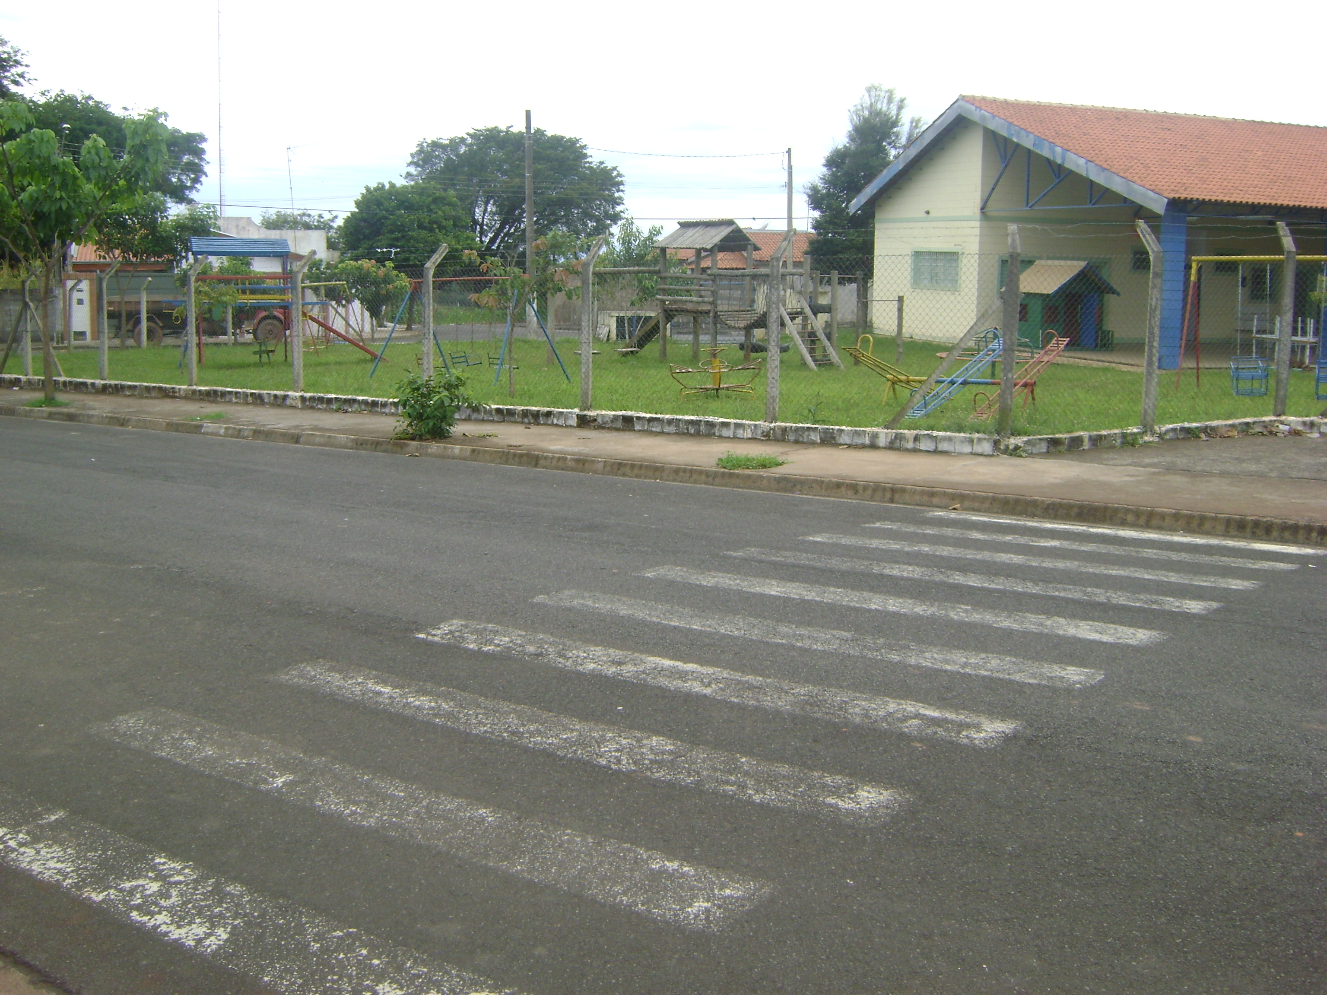

Sala das Sessões “Vereador Santo Rótolli” aos 02 Fevereiro de 2010.

VEREADOR LUIS ROBERTO TAVARES

